填报说明

一、账号分配
学校账号为学校名称汉字，密码可在“用户列表”栏修改。学校账号可给专家分配个人账号。
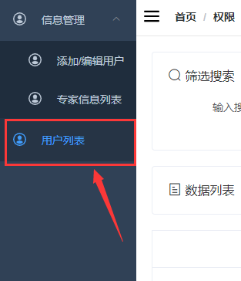
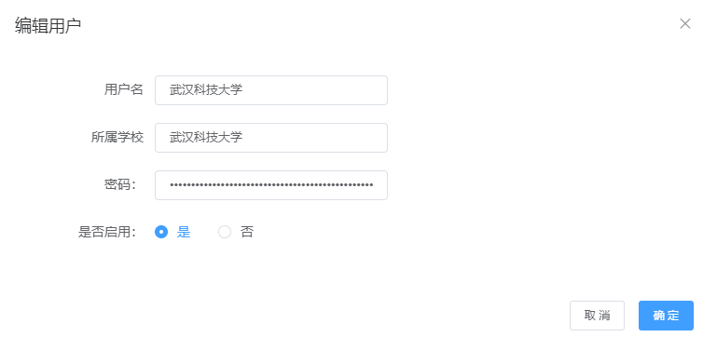

二、批量导入
进入“专家信息列表”下载模板，填写模板中信息，填完后再执行“批量导入”。注：模板并未包含所有信息，导入后还需进入个人条目补充完善。
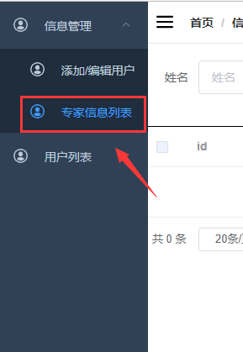
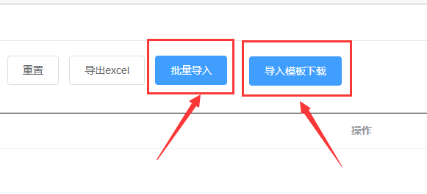

三、删改查
完成专家信息的导入或者单独录入后可在“专家信息列表”中编辑或者删除。还可将填好的专家信息导出保存到本地。
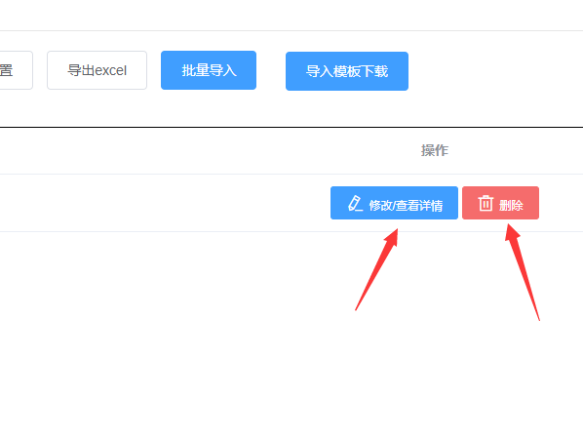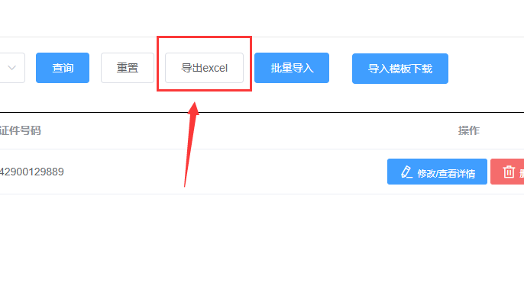

四、咨询及bug上报
系统相关问题请联络湖北高校思政网工作人员，联系方式：
姜涛，13437157468
张旭，15827071494

